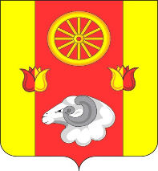

РОССИЙСКАЯ ФЕДЕРАЦИЯ
РОСТОВСКАЯ ОБЛАСТЬ
РЕМОНТНЕНСКИЙ РАЙОН
АДМИНИСТРАЦИЯ ДЕНИСОВСКОГО СЕЛЬСКОГО ПОСЕЛЕНИЯ

РАСПОРЯЖЕНИЕ

10.01.2022 г. № 1 п. Денисовский

Об утверждении штатного расписания
Администрации Денисовского
сельского поселения

В соответствии с Федеральным законом от 06.12.2021 года № 406 ФЗ «О внесении изменений в статью 1 Федерального закона «О минимальном размере оплаты труда», протоколом № 1 от 10.01.2022 г. заседания комиссии по определению стажа муниципальных служащих:

1. Утвердить штатное расписание Администрации Денисовского сельского поселения на 01.01.2022.в количестве 10,4 штатных единиц согласно приложению 1 к настоящему распоряжению.

2. Утвердить штатную расстановку Администрации Денисовского сельского поселения на 01.01.2022. согласно приложению 2 к настоящему распоряжению.

3. Распоряжение применяется к правоотношениям, возникшим с 01 января 2022 года.

4.Контроль за исполнением данного распоряжения возложить на начальника сектора экономики и финансов администрации Денисовского сельского поселения Новомлинову Е.Н.

Глава Администрации
Денисовского сельского поселения М.В. Моргунов

